**UML: Unified Modelling Language**

É uma linguagem ou notação de diagramas para especificar, visualizar e documentar modelos de software orientados por objetos.

Não é uma medologia de desenvolvimento, permite que desenvolvedores visualizem os produtos de seus trabalhos em diagramas padronizados.

Controlada pela OMG que é padrão da indústria para descrever graficamente o software.

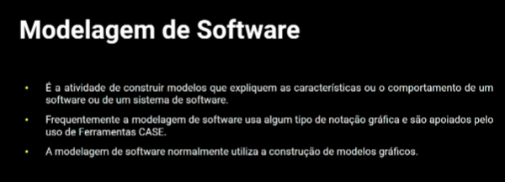

Programas procedurais (não orientados a objeto) utilizam fluxogramas.